Priloga 2:
»Priloga 2
OBRAZEC M-2 – Odjava iz pokojninskega in invalidskega ter zdravstvenega zavarovanja, zavarovanja za dolgotrajno oskrbo, zavarovanja za starševsko varstvo in zavarovanja za primer brezposelnosti s pripadajočim potrdilom o odjavi in z navodilom za izpolnjevanje

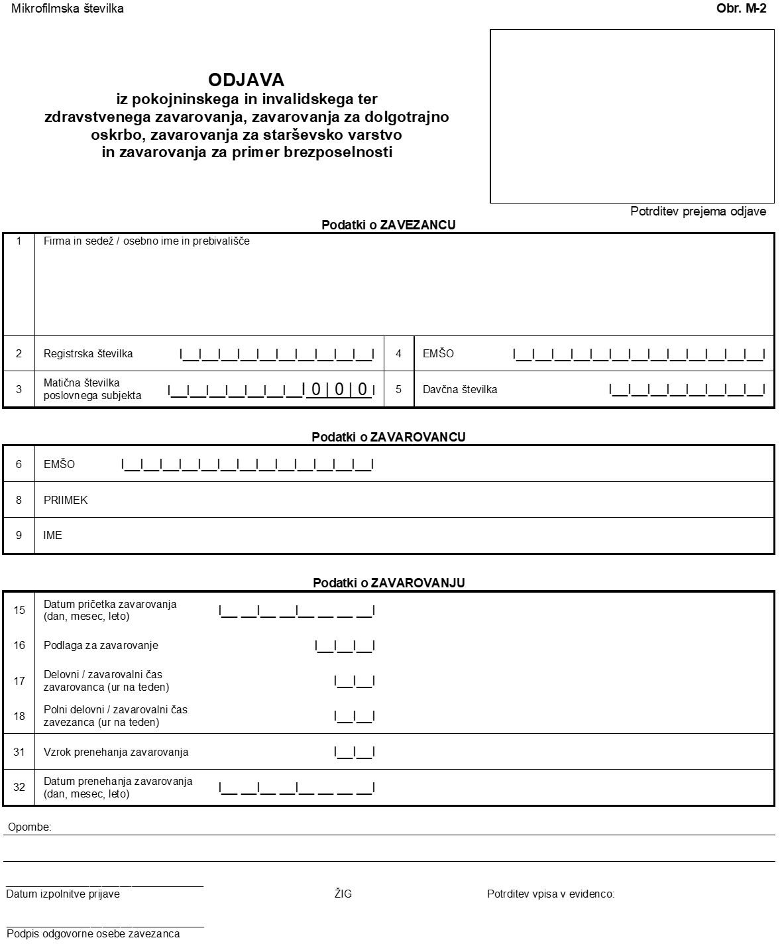

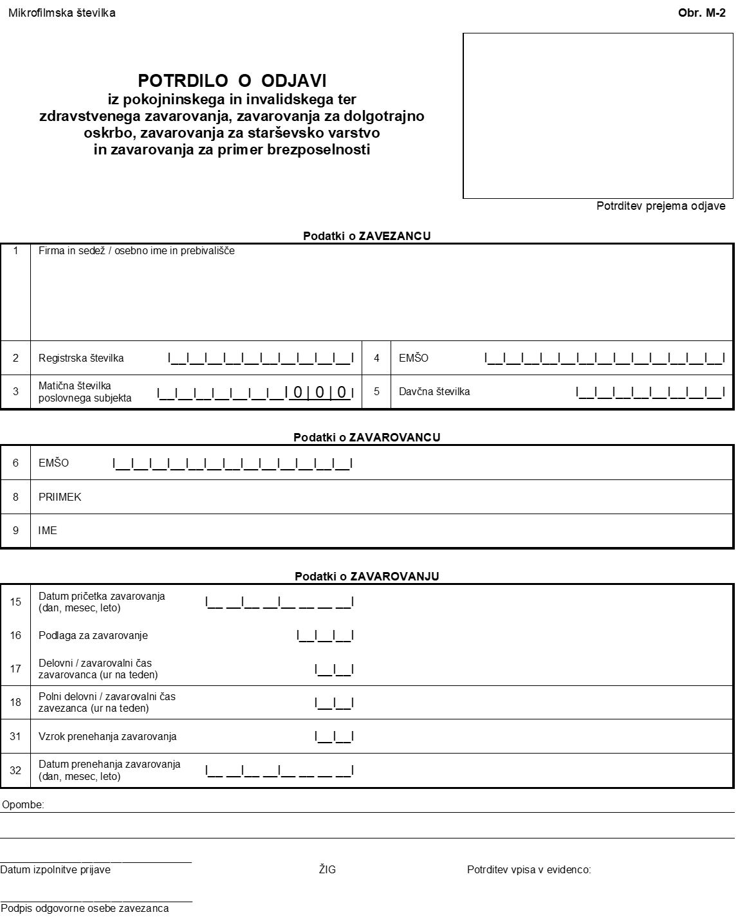
Z obrazcem M-2 zavezanec za prijavo (v nadaljnjem besedilu: zavezanec) odjavi zavarovanca, ki ne izpolnjuje več pogojev za zavarovanje, iz pokojninskega in invalidskega zavarovanja, zdravstvenega zavarovanja, zavarovanja za dolgotrajno oskrbo, zavarovanja za starševsko varstvo in/ali zavarovanja za primer brezposelnosti.
Z obrazcem M-2 zavezanec tudi razveljavi (stornira) obstoječe nezaključeno (odprto) zavarovanje. Obstoječe zavarovanje se razveljavi, če je bilo naknadno ugotovljeno, da ni pogojev za zavarovanje oziroma da je zavezanec z obrazcem M-1 prijavil napačen podatek v:
- Rubriki 2 – Registrska številka,
- Rubriki 3 – Matična številka poslovnega subjekta,
- Rubriki 4 – EMŠO zavezanca,
- Rubriki 5 – Davčna številka zavezanca,
- Rubriki 6 – EMŠO zavarovanca,
- Rubriki 15 – Datum pričetka zavarovanja,
- Rubriki 16 – Podlaga za zavarovanje,
- Rubriki 17 – Delovni/zavarovalni čas zavarovanca,
- Rubriki 18 – Polni delovni/zavarovalni čas zavezanca,
- Rubriki 28 – Poslan v državo ali
- Rubriki 30 – Prostovoljno pokojninsko zavarovanje.
Zavezanec, ki je sporočil napačen podatek, mora istočasno z vložitvijo obrazca M-2 vložiti tudi novo prijavo v zavarovanje (obrazec M-1) s pravilnimi podatki.
Zavezanec je odjavo dolžan vložiti v roku osem dni od prenehanja pogojev za zavarovanje oziroma od dneva, ko je ugotovljeno, da je napačno izpolnil podatke v zgoraj navedenih rubrikah. Izjeme so določene za osebe v delovnem razmerju in osebe, ki se prostovoljno vključijo v obvezno pokojninsko in invalidsko zavarovanje.
Delodajalec lahko vloži odjavo iz zavarovanja največ 30 dni pred prenehanjem delovnega razmerja, vendar z datumom prenehanja delovnega razmerja za zavarovance s podlago zavarovanja 001, 008, 013, 016, 029, 034 in 122, če so hkrati izpolnjeni naslednji pogoji:
- da pogodba o zaposlitvi preneha na podlagi sporazuma oziroma odpovedi pogodbe o zaposlitvi s strani delavca,
- da delavec izpolnjuje pogoje za priznanje pravice do starostne ali predčasne pokojnine (potrdilo Zavoda),
- da je delavec vložil zahtevo za priznanje pravice do starostne ali predčasne pokojnine (potrdilo Zavoda).
Zavarovanec, ki je prostovoljno vključen v obvezno pokojninsko in invalidsko zavarovanje, lahko vloži odjavo iz zavarovanja v roku 60 dni, pod pogojem, da s prvim naslednjim dnem po prenehanju tega zavarovanja izpolnjuje pogoje za obvezno pokojninsko in invalidsko zavarovanje.
Zavezanec lahko vloži odjavo iz zavarovanja tudi največ 30 dni pred prenehanjem pogojev za zavarovanje, vendar z dnem prenehanja zavarovanja na dan prenehanja pogojev za zavarovanje.
Delodajalec, ki vloži za delavca odjavo iz obveznih socialnih zavarovanj (šifra podlage za zavarovanje 001, 008, 013, 016, 029, 034, 036, 084, 122), je dolžan zavarovancu izročiti kopijo potrdila o vloženi odjavi oziroma potrjenega elektronskega obrazca odjave v roku 15 dni od prenehanja delovnega razmerja.
Odjavo zavezanec vloži pri Zavodu za zdravstveno zavarovanje Slovenije (v nadaljnjem besedilu: ZZZS).
Obrazec, ki se vloži v papirni obliki, se izpolnjuje v dveh izvodih. Prvi izvod (odjavo) zadrži ZZZS, drugi izvod (potrdilo o odjavi) pa ZZZS vrne zavezancu.
Obrazec, ki se vloži v elektronski obliki, se izpolni v skladu s tem pravilnikom in v skladu z dodatnimi navodili, ki veljajo v informacijskem sistemu za podporo poslovnim subjektom in so objavljena na spletni strani tega sistema. ZZZS zavezancu preko sistema za sprejem elektronskih odjav pošlje potrjen elektronski obrazec.
V obrazec M-2 se vpišejo podatki iz obrazca M-1, na podlagi katerega je vzpostavljeno zavarovanje, ki se zaključi ali razveljavi.
Za zaključevanje oziroma razveljavljanje nezaključenih (odprtih) zavarovanj, ki so bila vzpostavljena s 01.07.2011 na podlagi spremembe registrske številke po uradni dolžnosti zaradi odprave krajevne pristojnosti za vlaganje prijav v obvezna socialna zavarovanja (prijava pod enotno registrsko številko poslovnega subjekta), je treba vložiti odjavo na obrazcu M-2, ki velja od 01.07.2011. V rubriko 15 (Datum pričetka zavarovanja) je treba vpisati datum 01. 07. 2011.
Za zavarovanja, za katera je bila vložena prijava na obrazcu M-1, ki je veljal do 30. 06. 2011, in se zanje ni izvedla avtomatska sprememba registrske številke na dan 01. 07. 2011, se lahko odjave vložijo na starih pripadajočih obrazcih M-2.
Podatki se v papirni obrazec vpisujejo z velikimi tiskanimi črkami. Če pride pri vpisovanju podatkov do napake, zavezanec izpolni nov obrazec, lahko pa na obrazcu popravi napačno vpisan podatek, in sicer tako, da ga prečrta, poleg njega ali nad njim pa vpiše pravilen podatek. Napačno vpisan podatek mora biti prečrtan tako, da ostane še vedno berljiv, berljiv pa mora biti tudi na novo vpisan podatek.
Podatki o ZAVEZANCU
Rubrika 1 – Firma in sedež/osebno ime in prebivališče
Vpisati je treba firmo in sedež oziroma osebno ime in prebivališče zavezanca.
Če je zavezanec vpisan v Poslovni register Slovenije (v nadaljnjem besedilu: PRS), je treba vpisati firmo in sedež poslovnega subjekta, katerega matična številka se vpiše v rubriko 3 – Matična številka poslovnega subjekta.
Če je zavezanec fizična oseba, ki ni poslovni subjekt po predpisih o poslovnem registru, je treba kot naslov prebivališča vpisati naslov stalnega prebivališča v Republiki Sloveniji (v nadaljnjem besedilu: RS). Če zavezanec v RS nima stalnega prebivališča, je treba vpisati naslov stalnega prebivališča v tujini.
Diplomatska in konzularna predstavništva v RS, ki so zavezanci za prijavo pri njih zaposlenih zavarovancev, vpišejo naziv in naslov predstavništva v RS.
Če je zavarovanec fizična oseba, ki je zaposlena ali samozaposlena v drugi državi članici EU in se zavaruje v RS v skladu z zakonodajo EU (šifra podlage za zavarovanje 113, 114, 115, 119, 120), je treba vpisati naziv tujega delodajalca oziroma poslovnega subjekta, ki postane evidenčni zavezanec v skladu Usmeritvami za enotno uporabo določb zakonodaje RS pri izvajanju Uredbe (ES) 883/2004 in Uredbe (ES) 987/2009, objavljenimi na spletni strani http://www.zpiz.si .
Evidenčni zavezanec je tuj delodajalec, pri katerem je zavarovanec zaposlen, vendar za zavarovanca dejansko ni niti zavezanec za prijavo niti zavezanec za prispevek. Evidenčni zavezanec je tudi tuj poslovni subjekt, ki je registriran za opravljanje samostojne dejavnosti, oziroma tuja družba, v kateri je zavarovanec družbenik in poslovodna oseba.
Rubrika 2 – Registrska številka
Vpisati je treba registrsko številko zavezanca (v nadaljnjem besedilu: RŠZ) oziroma evidenčno registrsko številko (v nadaljnjem besedilu: EVRŠZ).
Rubrika 3 – Matična številka poslovnega subjekta
Rubrika se izpolnjuje, če odjavo vlaga zavezanec, ki je poslovni subjekt.
Vpisati je treba prvih sedem mest matične številke iz PRS.

Rubrika 4 – EMŠO
Rubrika se izpolnjuje, če odjavo vlaga fizična oseba, ki ni vpisana v PRS kot poslovni subjekt.
Vpisati je treba EMŠO (Enotno matično številko občana), kot je veljavna v Centralnem registru prebivalstva fizične osebe, ki je zavezanec.
Rubrika 5 – Davčna številka zavezanca
Vpisati je treba davčno številko zavezanca, za katerega se ne izpolni rubrika 3 ali 4.
Podatki o ZAVAROVANCU
Rubrika 6 – EMŠO
Vpisati je treba EMŠO zavarovanca iz veljavnega osebnega dokumenta, kot je veljavna v Centralnem registru prebivalstva.
Rubriki 8 in 9 – Priimek in ime
Vpisati je treba priimek in ime, kot sta navedena v veljavnem osebnem dokumentu.
Podatki o ZAVAROVANJU
Rubrika 15 – Datum pričetka zavarovanja
Vpisati je treba datum pričetka zavarovanja (DDMMLLLL).
Če se zaključuje zavarovanje, ki je bilo vzpostavljeno s 01. 07. 2011 na podlagi spremembe registrske številke po uradni dolžnosti zaradi odprave krajevne pristojnosti za vlaganje prijav v obvezna socialna zavarovanja (prijava pod enotno registrsko številko poslovnega subjekta), je treba kot datum pričetka zavarovanja vpisati datum 01. 07. 2011.
Rubrika 16 – Podlaga za zavarovanje
Vpisati je treba šifro podlage za zavarovanje.
Rubrika 17 – Delovni/zavarovalni čas zavarovanca
Vpisati je treba delovni/zavarovalni čas zavarovanca v številu polnih ur na teden (cela števila).
Rubrika 18 – Polni delovni/zavarovalni čas zavezanca
Vpisati je treba polni delovni/zavarovalni čas zavezanca.
Rubrika 31 – Vzrok prenehanja zavarovanja
Za vzrok prenehanja zavarovanja je treba vpisati ustrezno šifro, in sicer:

Šifra Naziv

01 vse vrste prenehanja zavarovanja, razen posebej navedenih
02 odjava po uradni dolžnosti
06 iztek delovnega dovoljenja
10 smrt
16 razveljavitev (storno) napačne prijave
17 odjava zaradi spremembe podatkov v rubriki 17 ali 18
18 odjava zaradi spremembe zavezanca za prijavo (75. člen Zakona o delovnih razmerjih (Uradni list RS, št. 21/13, 78/13 – popr., 47/15 – ZZSDT, 33/16 – PZ-F, 52/16, 15/17 – odl. US, 22/19 – ZPosS, 81/19, 203/20 – ZIUPOPDVE, 119/21 – ZČmIS-A, 202/21 – odl. US,15/22, 54/22 – ZUPŠ-1, 114/23, 136/23 – ZIUZDS in 70/25 – ZUTD-I; v nadaljnjem besedilu: ZDR-1),137. oziroma 138. člena Zakona o javnih uslužbencih (Uradni list RS, št. 32/25: v nadaljnjem besedilu: ZJU-1))
19 odjava zaradi odjave stalnega prebivališča v RS oziroma. prenosa centra življenjskih interesov iz RS v državo, v kateri prejema pokojnino
20 odjava zaradi priznanja tuje pokojnine v državi bivanja ali v drugi državi, pri čemer je pretežni del pokojninske dobe izpolnjen v tej državi
21 odjava zaradi odjave stalnega prebivališča v RS oziroma prenosa centra življenjskih interesov iz RS v državo, v kateri ne prejema pokojnine, prejema pa pokojnino druge države, v kateri je izpolnjen pretežni del pokojninske dobe
22 odjava zaradi odjave stalnega prebivališča v RS oziroma prenosa centra življenjskih interesov iz RS v državo, s katero RS nima sklenjene pogodbe oziroma pogodba ne ureja zdravstvenega zavarovanja.
S šifro 17 se sporoča odjavo iz zavarovanja zaradi spremembe podatka v rubriki 17 – Delovni/zavarovalni čas zavarovanca in/ali rubriki 18 – Polni delovni/zavarovalni čas zavezanca, do katerega pride med trajanjem pravnega razmerja (npr. sprememba delovnega časa zavarovanca pri istem delodajalcu iz 40 na 36 ur).
S šifro 18 se sporoča vzrok odjave iz zavarovanja, če pride do spremembe zavezanca za prijavo zaradi:
- spremembe delodajalca po 75. členu ZDR-1,
- premestitve po 157. členu ZJU-1 ali
- ukinitve organa in prenosa nalog po 138. členu ZJU-1.
Rubrika 32 – Datum prenehanja zavarovanja
Vpisati je treba datum prenehanja zavarovanja (DDMMLLLL).
Če zavezanec vlaga odjavo zaradi spremembe podatka v rubriki 17 – Delovni/zavarovalni čas zavarovanca ali v rubriki 18 – Polni delovni/zavarovalni čas zavezanca, je treba vpisati zadnji dan pred spremembo delovnega časa zavarovanca in/ali polnega delovnega časa zavezanca. Istočasno z odjavo (obrazec M-2) zavezanec vloži novo prijavo v zavarovanje (obrazec M-1).
Razveljavitev (storno) napačne prijave
Če so bili v:
- Rubriki 2 – Registrska številka,
- Rubriki 3 – Matična številka poslovnega subjekta,
- Rubriki 4 – EMŠO zavezanca,
- Rubriki 5 – Davčna številka zavezanca,
- Rubriki 6 – EMŠO zavarovanca,
- Rubriki 15 – Datum pričetka zavarovanja,
- Rubriki 16 – Podlaga za zavarovanje,
- Rubriki 17 – Delovni/zavarovalni čas zavarovanca,
- Rubriki 18 – Polni delovni/zavarovalni čas zavezanca,
- Rubriki 28 – Poslan v državo ali
- Rubriki 30 – Prostovoljno pokojninsko zavarovanje
sporočeni napačni podatki oziroma če je bilo naknadno ugotovljeno, da ni pogojev za zavarovanje, zavezanec kot datum prenehanja zavarovanja vpiše datum pričetka zavarovanja iz napačne prijave (rubrika 15), v rubriki 31 – Vzrok prenehanja zavarovanja pa vpiše šifro 16 - razveljavitev (storno) napačne prijave. Zavezanec, ki je sporočil napačen podatek, mora istočasno z vložitvijo obrazca M-2 vložiti tudi novo prijavo v zavarovanje (obrazec M-1) s pravilnimi podatki.

OPOMBA
Vrstica je namenjena predvsem zapisom ZZZS o okoliščinah, ki so osnova za izvedbo odjave zavarovanca (npr. vpis organa, ki je izdal odločbo o ugotovitvi statusa zavarovanca po uradni dolžnosti; dokument, ki je osnova za vpis podatka v evidenco ipd.) in o razlogih za uradni oziroma overjeni popravek podatka na obrazcu.
DATUM IZPOLNITVE ODJAVE IN PODPIS ODGOVORNE OSEBE ZAVEZANCA
Zavezanec vpiše datum izpolnitve odjave. Obrazec podpiše oseba, odgovorna za vložitev odjave.
ŽIG
Zavezanec odtisne žig, če ga uporablja pri svojem poslovanju.
POTRDITEV VPISA V EVIDENCO
Potrditev vpisa podatkov v evidenco vpiše ZZZS in obsega:
- datum vpisa v evidenco,
- številka dokumenta ZZZS
- ime in priimek uradne osebe, ki je vpis izvedla, ter v primeru obrazca v papirni obliki, njen podpis, v primeru elektronske vloge, vložene prek sistema za podporo poslovnim subjektom, podpis s kvalificiranim digitalnim potrdilom sistema ZZZS.«

